Министерство науки и высшего образования Российской Федерации

Федеральное государственное бюджетное образовательное учреждение   
высшего образования

**Иркутский национальный исследовательский технический университет**

|  |
| --- |
| Институт информационных технологий и анализа данных |
| наименование института |
| Кафедра вычислительной техники |
| наименование кафедры |

|  |
| --- |
| **Отчет** |
| по лабораторной работе №1 по дисциплине «Обьектно ориентированное программирование»  «Разработка консольного приложения» |
| наименование темы  Вариант №3 |

|  |  |  |  |  |  |  |
| --- | --- | --- | --- | --- | --- | --- |
| Выполнил студент |  | АСУб-19-1 |  |  |  | П.М. Алсаев |
|  |  | шифр |  | подпись |  | И.О. Фамилия |
| Проверил |  |  |  |  |  | Т.В. Маланова |
|  |  |  |  | подпись |  | И.О. Фамилия |
| Работа защищена с оценкой | | | |  | | |

Иркутск 2019 г.

1. **Постановка задачи**

Разработать консольное приложение ная зыке java, реализующее решение задачи в соответствии с индивидуальным заданием. Исходные данные для задачи вводятся как параметры при запуске программы из командной строки, либо – как значения, инициализирующие переменные. Вывод результатов осуществляется в консоль.

Вариант 4  
a. Найдите символ в строке, который встречается наибольшее число раз.

b. Найдите самое длинное слово в предложении.   
c. Удалите в предложении каждое третье слово.

1. **Блок схема**

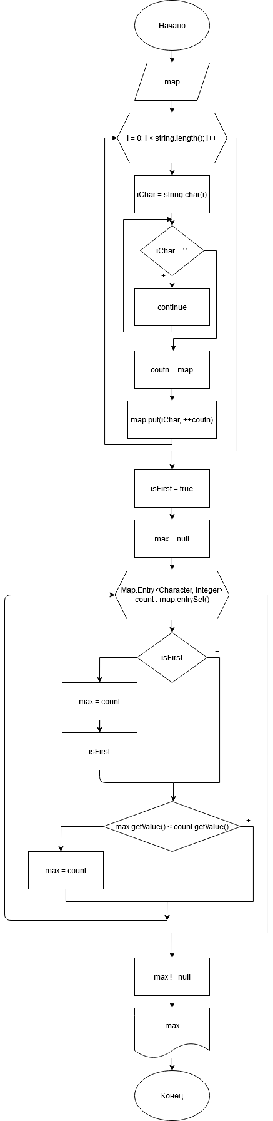

-

-

+

+

Рисунок 1 – Задание A

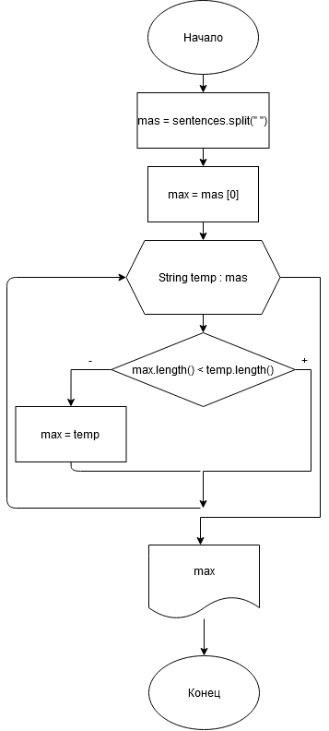

-

+

Рисунок 2 – Задание B

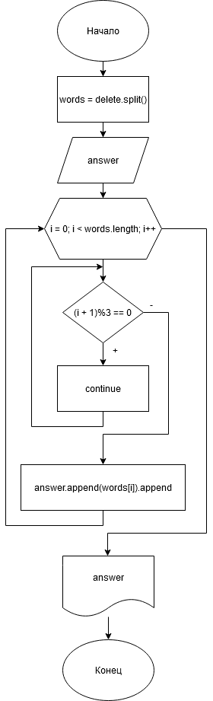

answer.append(words[i])

Рисунок 3 – Задание C

1. Таблица спецификации переменных

Таблица 1 – Спецификация переменных

|  |  |  |  |  |
| --- | --- | --- | --- | --- |
| № | Имя | Назначение | Тип | Одз |
| 1 | iChar | Строка | char | [0;2* 109] |
| 2 | isFirst | Проверка | Boolean | [0;2* 109] |
| 3 | max | Вывод символа, который встречается больше всего раз | string | [0;2* 109] |
| 4 | max | Вывод самого длинного слова в предложении | String | [0;2* 109] |
| 5 | mas | Строка | String | [0;2* 109] |
| 6 | works | Строка | String | [0;2* 109] |
| 7 | answer | Строка вывода предложения без третьего слова | String | [0;2* 109] |
| 8 | vvod | Ввод строки | String | [0;2* 109] |
| 9 | aline | Вывод строки a | String | [0;2* 109] |
| 10 | bline | Вывод строки b | String | [0;2* 109] |
| 11 | cline | Вывод строки с | String | [0;2* 109] |
| 12 | count | Счет символов | int | [0;2* 109] |

1. **Таблица тестов**

Таблица 2 – Тесты программы

|  |  |  |
| --- | --- | --- |
| № | Входные данные | Выходные данные |
| Задание A | | |
| 1 | adjkbhas ajcnvsdfi sdfnvids | s |
| 2 | aaa cccc kk | c |
| 3 | There is my house | e |
| Задание B | | |
| 4 | vkb aosdnf sdfibanciw | sdfibanciw |
| 5 | aaaa ccccc sss | ccccc |
| 6 | I have to go to the university | university |
| Задание C | | |
| 7 | aafdaksn saifmia | - |
| 8 | aaaa xxxx falsdnf aaaaa xxxx amddasdf | aaaa xxxx aaaaa xxxx |
| 9 | There is the house where my family lives | There is house where family lives |

1. **Результаты тестирования**



Рисунок 4 – Тест 1, задание A



Рисунок 5 – Тест 2, задание A



Рисунок 6 – Тест 3, задание A



Рисунок 7 – Тест 1, задание B



Рисунок 8 – Тест 2, задание B



Рисунок 9 – Тест 3, задание B

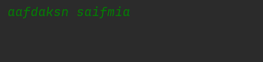

Рисунок 10 – Тест 1, задание C



Рисунок 11 – Тест 2, задание C

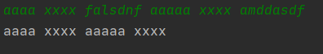

Рисунок 12 – Тест 3, задание C

1. **Исходный код**

package lab;

import java.util.Scanner;

import java.util.Map;

import java.util.HashMap;

public class Main {

/*

Задание A

*/

public static void a(String string) {

Map<Character, Integer> map = new HashMap<>();

for (int i = 0; i < string.length(); i++) {

char iChar = string.charAt(i);

if (iChar == ' ') continue;

// получаем число одинаовых букв, если буква встречается первый раз возращаем 0

int count = map.getOrDefault(iChar, 0);

map.put(iChar, ++count);

}

boolean isFirst = true;

Map.Entry<Character, Integer> max = null;

for (Map.Entry<Character, Integer> count : map.entrySet()) {

if (isFirst) {

max = count;

isFirst = false;

}

if (max.getValue() < count.getValue()) max = count;

}

assert max != null;

System.out.println(max.getKey());

}

/*

Задача B

*/

public static void b(String sentences){

String[] mas = sentences.split(" ");

String max = mas[0];

for (String temp :

mas) {

if (max.length() < temp.length()) max = temp;

}

System.out.println(max);

}

/*

Задание C

*/

public static void c(String delete){

String[] words = delete.split(" ");

StringBuilder answer = new StringBuilder(words[0]).append(" ");

for (int i = 1; i < words.length; i++) {

if ((i + 1) % 3 == 0) continue;

answer.append(words[i]).append(" ");

}

System.out.println(answer.toString());

}

public static void main(String[] args) {

Scanner vvod = new Scanner(System.in);

String aline = vvod.nextLine();

a(aline);

String bline = vvod.nextLine();

b(bline);

String cline = vvod.nextLine();

c(cline);

}

}

**Список использованных источников**

1. Методические указания по выполнению лабораторных работ / сост.: В.Л. Аршинский. – Иркутск : Изд-во ИРНИТУ, 2017. – 24 c.
2. Файн Я. – Программирование на Java для детей, родителей, дедушек и бабушек, 2011
3. Учебная практика. Руководство и методические указания для студентов направления 09.03.02 «Информационные системы и технологии», профили подготовки «Информационные системы и технологии в административном управлении», «Информационные системы и технологии в промышленности/машиностроении». Составители: Аршинский В.Л., Серышева И.А – Иркутск, Изд-во ИРНИТУ, 2016, 49с.